ПРЕСС-РЕЛИЗ

Плата за публичный сервитут

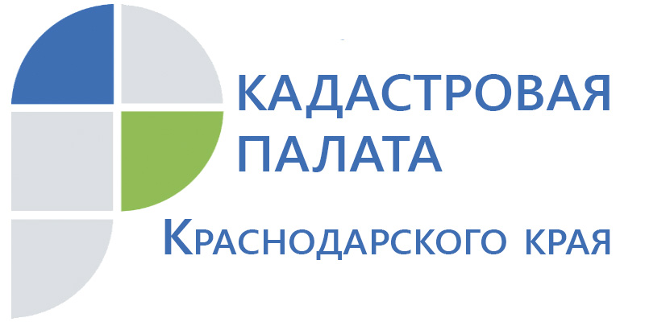
Кадастровая палата по Краснодарскому краю информирует жителей Кубани о плате за публичный сервитут, установленный Земельным кодексом РФ.
Плата за публичный сервитут в отношении земельного участка, находящегося в государственной или муниципальной собственности и не обремененного правами третьих лиц, устанавливается в размере 0,01 процента кадастровой стоимости такого земельного участка за каждый год использования этого земельного участка. При этом плата за публичный сервитут, установленный на три года и более, не может быть менее чем 0,1 процента кадастровой стоимости земельного участка, обремененного сервитутом, за весь срок сервитута.
Если в отношении земельных участков и (или) земель кадастровая стоимость не определена, размер платы за публичный сервитут рассчитывается в соответствии с пунктами 3 и 4 статьи 39.46 ЗК РФ исходя из среднего показателя кадастровой стоимости земельных участков по муниципальному району (городскому округу), муниципальному образованию в составе города федерального значения.
Плата за публичный сервитут вносится правообладателю земельного участка, с которым заключено соглашение об осуществлении публичного сервитута, или в депозит нотариуса в случае, если в течение тридцати дней со дня получения правообладателем земельного участка проекта соглашения об осуществлении публичного сервитута, такое соглашение не заключено, за исключением случая оспаривания правообладателем земельного участка решения об установлении публичного сервитута в суде.
В случае, если при оспаривании правообладателем земельного участка решения об установлении публичного сервитута судом было отказано в удовлетворении требований, обладатель публичного сервитута направляет проект соглашения об осуществлении публичного сервитута, также вносит плату за публичный сервитут в депозит нотариуса и приступает к осуществлению публичного сервитута в течение семи рабочих дней с момента вступления в законную силу решения суда об отказе в удовлетворении требований правообладателя земельного участка (пункт 13 статьи 39.47 ЗК РФ). Плата за публичный сервитут вносится в депозит нотариуса единовременным платежом.
Кроме того, размер платы за публичный сервитут может быть установлен судом независимо от суммы, внесенной в депозит нотариуса в соответствии с пунктом 9 статьи 39.46 ЗК РФ (в случае досрочного прекращения публичного сервитута внесенная за него плата не подлежит возврату, за исключением случаев, предусмотренных соглашением об осуществлении публичного сервитута) или пунктом 11 статьи 39.47 ЗК РФ (если в течение тридцати дней со дня получения правообладателем земельного участка проекта соглашения об осуществлении публичного сервитута, такое соглашение не заключено, за исключением случая оспаривания правообладателем земельного участка решения об установлении публичного сервитута в суде) и пунктом 13 статьи 39.47 ЗК РФ (при оспаривании правообладателем земельного участка решения об установлении публичного сервитута было отказано в удовлетворении таких требований, обладатель публичного сервитута направляет проект соглашения об осуществлении публичного сервитута, вносит плату за публичный сервитут в депозит нотариуса и приступает к осуществлению публичного сервитута в течение семи рабочих дней с момента вступления в законную силу решения суда об отказе в удовлетворении требований правообладателя земельного участка), и такая сумма засчитывается в счет платы за публичный сервитут.
_______________________________________________________________________________________________________________
Начальник отдела обработки документов
и обеспечения учетных действий №1 Игорь Игоревич Максименко

